Para tener en cuenta: En biología, existen dos tipos principales de reproducción: la reproducción sexual y la reproducción asexual.

1. Reproducción sexual: Este tipo de reproducción implica la unión de dos células sexuales diferentes, llamadas gametos, para formar una célula huevo o cigoto. En los organismos sexuales, como los humanos, los gametos se producen en los órganos reproductores masculinos y femeninos y se unen durante la fertilización para formar un nuevo individuo.
2. Reproducción asexual: Este tipo de reproducción implica la producción de nuevos individuos a partir de un solo progenitor sin la unión de gametos. La reproducción asexual se puede dividir en varios tipos, incluyendo:

* Fisión binaria: La célula progenitora se divide en dos células hijas iguales.
* Gemación: La célula progenitora forma una protuberancia que se separa para formar una nueva célula hija.
* Fragmentación: El cuerpo del progenitor se divide en partes y cada parte regenera un nuevo individuo.
* Propagación vegetativa: Las plantas pueden generar nuevas plantas a partir de fragmentos de sus raíces, tallos u hojas.

Es importante tener en cuenta que algunos organismos pueden utilizar tanto la reproducción sexual como la asexual dependiendo de las circunstancias.

**Reproducción sexual**

La *reproducción sexual* requiere dos padres. Cada uno de ellos contribuye un gameto o célula sexual que contiene la mitad de la cantidad habitual de ADN de una célula somática normal. En los machos, los gametos son los espermatozoides y en las hembras los gametos son los óvulos.

Cuando estos dos gametos se combinan durante la fecundación, el resultado es un cigoto, que sigue desarrollándose hasta convertirse en un embrión.

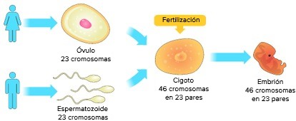

Resumen del proceso de reproducción sexual

**Reproducción asexual**

La *reproducción asexual* solo requiere un progenitor.

Hay muchos tipos de reproducción asexual. Cuatro tipos principales son:

1) **Fisión binaria:** un solo progenitor duplica su ADN, y luego se divide en dos células. Generalmente ocurre en bacterias.

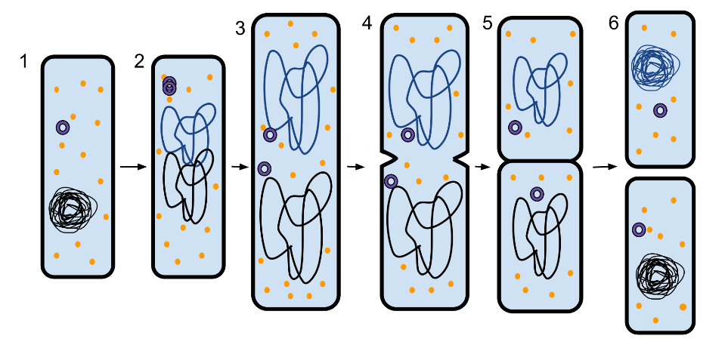

Célula procarionte que experimenta el proceso de fisión binaria

Célula procarionte que experimenta el proceso de fisión binaria. \_Imagen modificada de [Wikimedia](https://commons.wikimedia.org/wiki/File:Binary_Fission_2.svg), ([CC BY-SA 3.0](http://creativecommons.org/licenses/by-sa/3.0/)).\_

2) **Gemación:** un pequeño brote en la superficie del organismo parental se desprende y resulta en la formación de dos individuos. Ocurre en las levaduras y algunos animales (como la siguiente hidra).

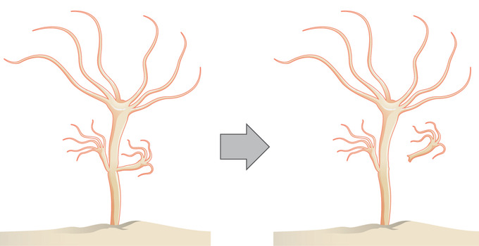

Una hidra que se reproduce asexualmente por gemación

Una hidra que se reproduce asexualmente por gemación. Crédito de la imagen: [Boundless](https://courses.lumenlearning.com/boundless-biology/" \t "_blank)

3) **Fragmentación:** los organismos se rompen en dos o más fragmentos que se desarrollan en un nuevo individuo. Ocurre en muchas plantas, así como algunos animales (como corales, esponjas y estrellas de mar).

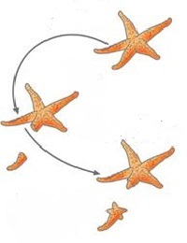

Estrella de mar que pierde un brazo. El fragmento del brazo se convierte en otra estrella de mar y la estrella de mar original vuelve a formar el brazo que perdió

Esta estrella de mar ha perdido su brazo. El fragmento crece y se convierte en un nuevo individuo, mientras que el progenitor vuelve a formar su brazo perdido. Crédito de la image: OpenStax.

4) **Partenogénesis:** un embrión se desarrolla a partir de una célula no fecundada. Ocurre en invertebrados, así como en algunos peces, anfibios y reptiles.

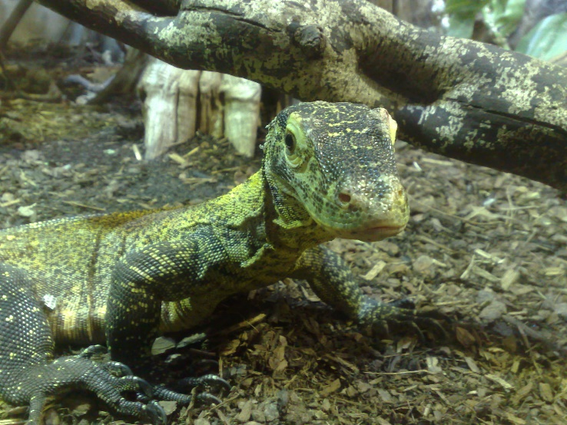

Dragón de Komodo bebé que se produjo por partenogénisis

Dragón de Komodo bebé que se produjo por partenogénisis. *Crédito de la imagen:*[*Wikimedia*](https://en.wikipedia.org/wiki/Parthenogenesis#/media/File:Parthkomodo.jpg)*, (*[*CC BY-SA 3.0*](http://creativecommons.org/licenses/by-sa/3.0/)*).*

**Comparación entre la reproducción sexual y asexual**

| **Sexual** | **Asexual** |
| --- | --- |
| Requiere 2 progenitores | Require 1 progenitor |
| Espermatozoide fecunda un óvulo | Un solo organismo hace una copia exacta de sí mismo |
| Utilizada por animales, plantas con flores, algunos hongos | Bacterias, algunas plantas y hongos, pocos animales (esponjas) |
| La descendencia es distinta de los padres | Descendencia idéntica al progenitor |
| Proporciona variablidad genética, pero requiere tiempo | Rápida y fácil, pero no hay variabilidad genética |

|  | **Asexual** | **Sexual** |
| --- | --- | --- |
| Definición | Reproducción de un ser individual | Reproducción que involucra la fusión de dos gametos para formar un cigote, del cual se desarrolla un nuevo individuo. |
| Procesos involucrados | * Mitosis * Regeneración | * Meiosis * Fecundación * Polinización (plantas) |
| Tipos | * Fisión binaria (división celular) * Gemación * Esporulación * Fragmentación * Multiplicación vegetativa * Partenogénesis | **Animales**   * Autogamia * Fecundación externa * Fecundación interna   **Plantas**   * Flores (angiospermas) * Microesporas masculinas y megaesporas femeninas (gimnospermas) |
| Diversidad genética | Idéntica al individuo progenitor: clones. | Combinación de información genética de ambos progenitores. |
| Gasto energético | Bajo | Elevado |
| Evolución biológica | No permite la evolución de las especies. | Permite la evolución de las especies. |